ОПИСАНИЕ ОБЪЕКТА ЗАКУПКИ

Требования к безопасности, качеству, техническим характеристикам, функциональным характеристикам (потребительским свойствам) товара, работы, услуги, к размерам, упаковке, отгрузке товара, к результатам работы, установленные заказчиком и предусмотренные техническими регламентами в соответствии с законодательством Российской Федерации о техническом регулировании, документами, разрабатываемыми и применяемыми в национальной системе стандартизации, принятыми в соответствии с законодательством Российской Федерации о стандартизации, иные требования, связанные с определением соответствия поставляемого товара, выполняемой работы, оказываемой услуги потребностям заказчика:

№ п/п | Наименование продукции | Описание | К-во, шт.
 | Одноступенчатый насос Wilo IL50/160-5,5/2-R  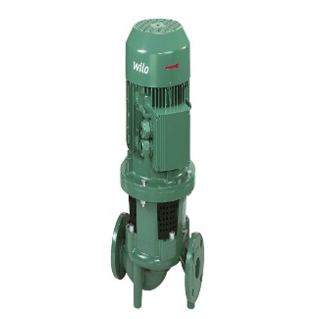 | Одноступенчатый центробежный насос с сухим линейным ротором Wilo CronoLine-IL 50/160-5,5/2 — R или ЭКВИВАЛЕНТ  Технические характеристики:  Температурный диапазон рабочей среды: от −20°C до +140°C  Подключение к электросети: 3~400 В, 50 Гц,  Степень защиты: IP55,  Внутренний диаметр: DN 50,  Максимальное рабочее давление: 16 бар  Материалы:  Корпус насоса - Чугун  Рабочее колесо - Чугун  Вал насоса - Нержавеющая сталь  Скользящее торцевое уплотнение -AQEGG  Промежуточный корпус - Чугун  Размеры и масса:  Длина (без учета упаковки) 600 мм  Высота (без учета упаковки) 485 мм  Ширина (без учета упаковки) 800 мм  Вес брутто - 99 кг,  Вес нетто - 89 кг  Данные электродвигателя:  Подключение к сети - 400 V  Номинальная мощность электродвигателя, кВт - 5,5  Коэффициент мощности - 0,87  КПД электродвигателя - 85,2/86,9/87,0  Номинальная частота вращения, об/мин - 2900  Класс эффективности электродвигателя - IE2  Регулирование частоты вращения - система регулирования Wilo  Класс нагревостойкости изоляции - F  Класс защиты электродвигателя - IP55  Номинальный ток 3~400 В, 50 Гц - 10,2 A  Класс эффективности мотора - IE2  Обмотка мотора мощностью до 3 кВт - 230 В/400 В Y, 50 Гц  Обмотка мотора мощностью от 4 кВт - 400 В/690 В Y, 50 Гц  Частота тока - 50 Hz  ОКПД2 28.13.14.121 (насосы для воды I и II контуров, циркуляционный насос, используемый в системе отопления котельной). | 1

